实验五 对话框的使用

一、实验要求和目的
- 掌握AlertDialog控件的使用方法；
- 掌握对话框按钮监听器的使用方法；
- 能够熟练应用各种布局管理器和控件进行界面设计。
二、实验环境
- 部署有Android Studio和Android SDK的主机；
- 建议在机房的HelloWorld例子上完成。
三、上机操作参考步骤
1、在layout文件夹的布局文件activity_main.xml中设计如下界面（快速注册和忘记密码为两个TextView）。
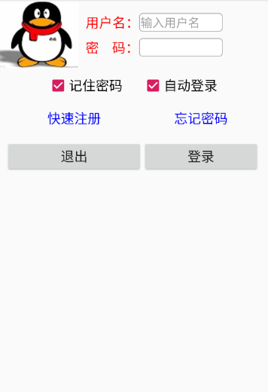
图1
2、用户单击图1中的 “快速注册”，弹出如图2的对话框（对话框中确定和取消按钮暂不需事件处理）：
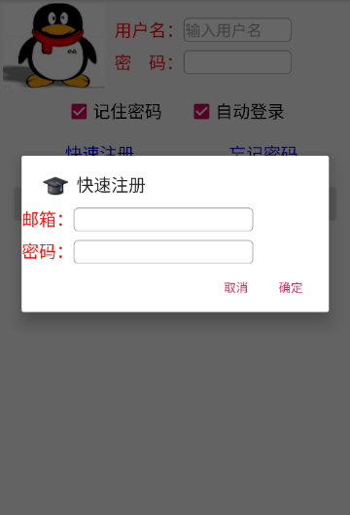
图2
3、用户单击图1中的 “退出”按钮，弹出如图3的对话框（点击对话框上的“确定”按钮退出当前程序，点击对话框上的“取消”返回图1的状态）：
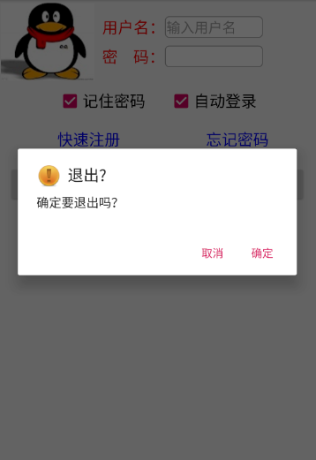
图3

4、参考资料：
（1）以下是drawable文件，需复制到drawable文件夹。
- qq.jpg：qq头像图片
- hat.png：帽子图片
- alert.png：感叹号图片
- editext_selector.xml：编辑框的有无焦点时的边框绘制，引用了下面两个文件。
- shape_edit_focus.xml：编辑框获取焦点时的边框
- shape_edit_normal.xml：编辑框没有获取焦点时的获边框
（2）代码：
//tv_quickReg是快速注册文本框的id；login是弹出的快速注册对话框的布局文件名
TextView tv_quickReg = findViewById(R.id.tv_quickReg);
tv_quickReg.setOnClickListener(new View.OnClickListener() {
@Override
public void onClick(View v) {
TableLayout loginForm = (TableLayout) getLayoutInflater()
.inflate(R.layout.login, null);
AlertDialog.Builder builder = new AlertDialog.Builder(MainActivity.this);
builder.setIcon(R.drawable.hat)
.setTitle(R.string.quickreg)
.setView(loginForm)
.setNegativeButton("取消", null)
.setPositiveButton("确定", null)
.create().show();
}
});
//btn_exit是退出按钮的id
Button btn_exit = findViewById(R.id.btn_exit);
btn_exit.setOnClickListener(new View.OnClickListener() {
@Override
public void onClick(View v) {
AlertDialog.Builder builder = new AlertDialog.Builder(MainActivity.this);
builder.setIcon(R.drawable.alert)
.setTitle("退出?")
.setMessage("确定要退出吗？")
.setNegativeButton("取消", null)
.setPositiveButton("确定", new DialogInterface.OnClickListener() {
@Override
public void onClick(DialogInterface dialog, int which) {
finish();
}
})
.create().show();
}
});

